Synthèse panne Portail électrique passeo 800 avec solarset
Christophe ROLIN / 0678082267
Le 23/07/2015

Description de la panne :
Le 18-07, Ouverture normale du portail avec télécommande. Lors de la fermeture quelques minutes après, le portail ne répond plus. (3 ème panne en 1 mois).
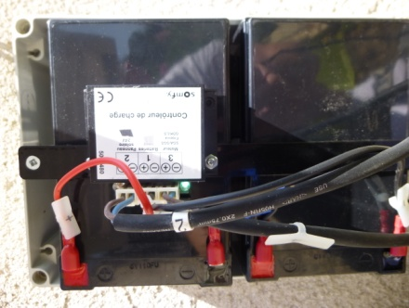
Etat du kit "solarset" :
Voyant "Solar" clignote rapidement
Voyant "motor" est Allumé
Tension en sortie n°2 = 12 V
Tension en sortie n°3 = 26.6 V
Tension en sortie n°3 = 27.3 V
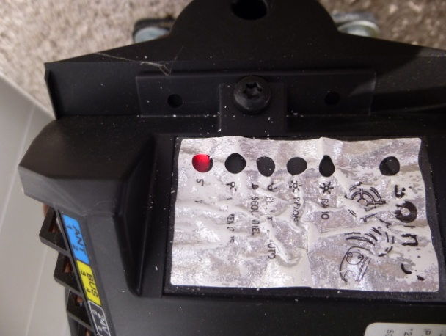
Etat du voyant sur boitier électronique sur moteur : Rouge allumé

Je clic sur la télécommande, le voyant du boitier se met à clignoter rapidement (x6 impulsions)

Le manuel indique un court-circuit possible entre les bornes 5 et 6 du boitier (E/S 24V), or il n'y a rien de branché sur les deux bornes.
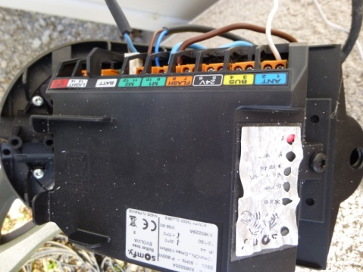
Je débranche l'alimentation de la batterie du "solarset" du boitier moteur.
Je rebranche l'alimentation quelques instants plus tard, le portail fonctionne à nouveau ……
Nous sommes le 23/07, le portail n'est pas retombé en panne …..

